Модель обмотки силового трансформатора для учета влияния квазипостоянного тока на режим работы силового трансформатора

В.В. Вахнина, В.Н. Кузнецов, Д.А. Кретов
Тольяттинский государственный университет, Тольятти
Аннотация: Протекание квазипостоянного тока по обмоткам силового трансформатора вызывает смещение рабочей точки с колена кривой намагничивания в зону насыщения. Таким образом, происходит изменение режима работы силового трансформатора. Для учета влияния квазипостоянных токов на режим работы силового трансформатора рассмотрена модель обмотки силового трансформатора с бесконечным ферромагнитным сердечником и цилиндрической магнитной оболочкой. Сравнение рассмотренной модели обмотки силового трансформатора с моделью обмотки без учета оболочки показало отличие в зависимостях индуктивностей от тока намагничивания порядка 20% в зоне токов намагничивания меньше 100 А.
Ключевые слова: силовой трансформатор, насыщение, моделирование, обмотка силового трансформатора, система электроснабжения, квазипостоянный ток, система электроснабжения, линии электропередачи, геомагнитные бури, космическая погода.
Введение
Изменения космической погоды вызывают относительно быстрые изменения геомагнитного поля Земли, что приводит к появлению в системах электроснабжения квазипостоянных токов (КПТ), которые попадают с СЭС через заземленные нейтрали силовых трансформаторов (СТ). Амплитудные значения КПТ в протяженных высоковольтных линиях электропередачи (ЛЭП) могут быть сравнимы со значениями рабочих токов ЛЭП. Квазипостоянные токи вызывают изменение режима работы СТ за счет насыщения ферромагнитного сердечника. Для учета влияния квазипостоянных токов на режим работы силового трансформатора необходимо учитывать изменение индуктивности ветви намагничивания от величины протекающего квазипостоянного тока.
Описание модели обмотки силового трансформатора
Для получения зависимости индуктивности ветви намагничивания СТ от величины КПТ рассмотрена модель обмотки СТ с бесконечным ферромагнитным сердечником и цилиндрической магнитной оболочкой. Обмотка СТ заменена круговым поверхностным током I, текущим по поверхности круговой ленты радиуса r₀ и шириной 2z₀. Расчёт выполнен в цилиндрической системе координат (r, φ, z) (рисунок 1).
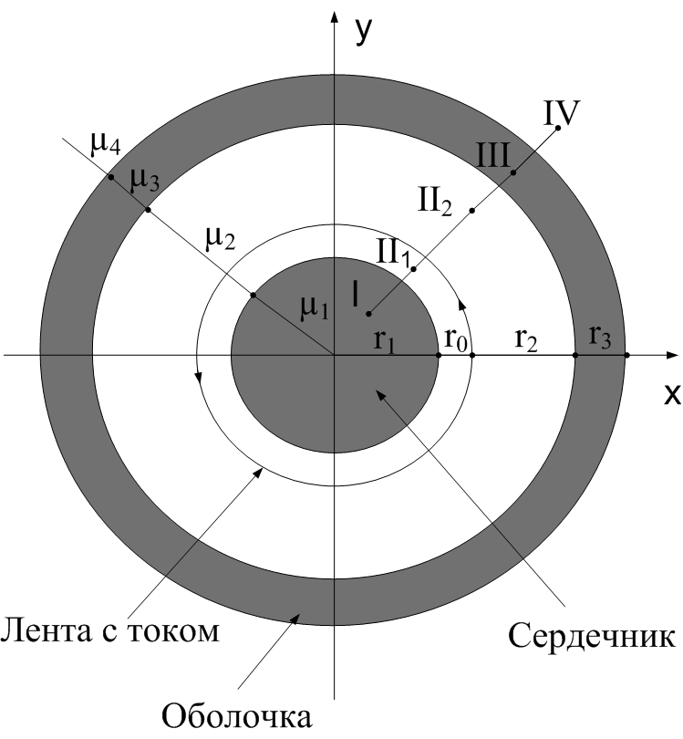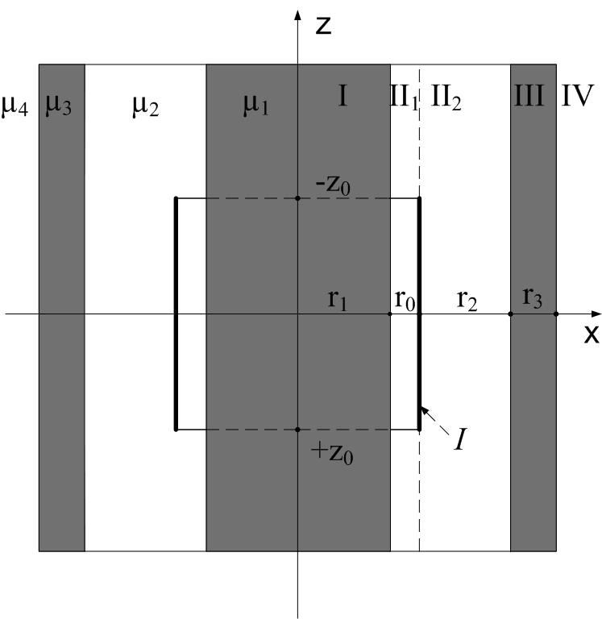
Рис. 1. – Модель обмотки с бесконечным сердечником и цилиндрической магнитной оболочкой
а) – система координат; б) – расчетные размеры
На рисунке 1 обозначены:
I – ферромагнитный сердечник с относительной магнитной проницаемостью µ₁;
II – область, включающая обмотку СТ с относительной магнитной проницаемостью µ₂ = 1;
III – цилиндрическая оболочка из конструкционной стали с относительной магнитной проницаемостью µ₃;
IV – область учитывающая бак СТ с магнитной проницаемостью µ₄ = 1;
r₁, r₀, r₂, r₃ – радиусы областей I, II, III и IV.
Относительная магнитная проницаемость µ₁ в модели принята постоянной при заданном токе I, т. е. все точки сердечника имеют одно и то же значение µ₁. Это означает, что не учитывается неоднородность намагничивания сердечника током I.
Под током I понимается полный ток, текущий по ленте
$I=i_{0}⋅w$,
где w – число витков в обмотке.
Для моделирования процессов насыщения СТ в соответствии с [5] рассчитаем векторный потенциал $\vec{A}$ кругового ленточного тока, расположенного в свободном пространстве (сердечник отсутствует). Поскольку плотность тока имеет только φ – составляющую $\vec{j}=j_{ϕ}⋅{\vec{e}}_{ϕ}$, то и векторный потенциал $\vec{A}$ имеет единственную составляющую A_{φ}(r, z), которая не зависит от φ.
Система уравнений для компонент A_{φ} векторного потенциала $\vec{A}$ исследуемой системы:
$\begin{aligned}\left\{A_{ϕ1}=\int_{0}^{∞}{{\text{AI}}_{1}(λr)\text{сos}(λz)dλ,{}^{}{}^{}{}^{}{}^{}{}^{}{}^{}{}^{}{}^{}{}^{}{}^{}{}^{}{}^{}(r<r_{1}),} | \right.\left\{A_{ϕ\text{21}}=\int_{0}^{∞}{\left[C_{1}I_{1}(λr)+{\text{BK}}_{1}(λr)+{\text{DI}}_{1}(λr)\right]\text{сos}(λz)dλ,{}^{}{}^{}(r_{1}<r<r_{0}),} | \right.\left\{A_{ϕ\text{22}}=\int_{0}^{∞}{\left[C_{2}I_{1}(λr)+{\text{BK}}_{1}(λr)+{\text{DI}}_{1}(λr)\right]\text{сos}(λz)dλ,{}^{}{}^{}(r_{0}<r<r_{2}),} | \right.\left\{A_{ϕ3}=\int_{0}^{∞}{\left[{\text{EK}}_{1}(λr)+{\text{FI}}_{1}(λr)\right]\text{сos}(λz)dλ,{}^{}{}^{}{}^{}{}^{}{}^{}{}^{}{}^{}(r_{2}<r<r_{3}),} | \right.\end{aligned}$ (1)
Коэффициенты С₁ и С₂, определяются из уравнений (2):
$\begin{aligned}\left\{С_{1}(λ)=с_{0}\text{sin}c({λz}_{0})K_{1}({λr}_{0}) | \right.\end{aligned}$ (2)
Коэффициенты A, B, D, E, F, G могут быть найдены из граничных условий при r = r₁, r = r₂, r = r₃ (по 2 на каждой границе):
при r = r₁, A_{φ1} = A_{φ21},
$\frac{1}{μ_{1}}\left(A_{ϕ1}+r\frac{∂A_{ϕ1}}{∂r}\right)=\frac{1}{μ_{2}}\left(A_{ϕ\text{21}}+r\frac{∂A_{ϕ\text{21}}}{∂r}\right)$; (3)
при r = r₂, A_{φ22} = A_{φ3},
$\frac{1}{μ_{2}}\left(A_{ϕ\text{22}}+r\frac{∂A_{ϕ\text{22}}}{∂r}\right)=\frac{1}{μ_{3}}\left(A_{ϕ3}+r\frac{∂A_{ϕ3}}{∂r}\right)$; (4)
при r = r₃, A_{φ3} = A_{φ4},
$\frac{1}{μ_{3}}\left(A_{ϕ3}+r\frac{∂A_{ϕ3}}{∂r}\right)=\frac{1}{μ_{4}}\left(A_{ϕ4}+r\frac{∂A_{ϕ4}}{∂r}\right)$. (5)
Обозначив $т_{1}=\frac{μ_{2}}{μ_{1}},$ $т_{2}=\frac{μ_{3}}{μ_{2}},$$т_{3}=\frac{μ_{4}}{μ_{3}}$,
$I_{\text{11}}=I_{1}({λr}_{1}),K_{\text{11}}=K_{1}({λr}_{1}),I_{\text{11}}^{'}=I_{1}^{'}({λr}_{1}),К_{\text{11}}^{'}=К_{1}^{'}({λr}_{1})$,
$I_{\text{01}}=I_{0}({λr}_{1}),К_{\text{01}}=К_{0}({λr}_{1})$,
$I_{\text{12}}=I_{1}({λr}_{2}),К_{\text{12}}=К_{1}({λr}_{2}) ,I_{\text{12}}^{'}=I_{1}^{'}({λr}_{2}),К_{\text{12}}^{'}=К_{1}^{'}({λr}_{2})$,
$I_{\text{02}}=I_{0}({λr}_{2}),К_{\text{02}}=К_{0}({λr}_{2})$,
$I_{\text{13}}=I_{1}({λr}_{3}),К_{\text{13}}=К_{1}({λr}_{3}) ,I_{\text{13}}^{'}=I_{1}^{'}({λr}_{3}),К_{\text{13}}^{'}=К_{1}^{'}({λr}_{3})$,
$I_{\text{03}}=I_{0}({λr}_{3}),К_{\text{03}}=К_{0}({λr}_{3})$.
подставив (2) в граничные условия (3)-(5), получим:
$\begin{aligned}\left\{{\text{АI}}_{\text{11}}=C_{1}I_{\text{11}}+{\text{BK}}_{\text{11}}+{\text{DI}}_{\text{11}}, | \right.\left\{m_{1}{\text{AI}}_{\text{01}}=C_{1}I_{\text{01}}−{\text{BK}}_{\text{01}}+{\text{DI}}_{\text{01}}, | \right.\left\{C_{2}K_{\text{12}}+{\text{BK}}_{\text{12}}+{\text{DI}}_{\text{12}}={\text{EK}}_{\text{12}}+{\text{FI}}_{\text{12}}, | \right.\left\{m_{2}(−C_{2}K_{\text{02}}−{\text{BK}}_{\text{02}}+{\text{DI}}_{\text{02}})=−{\text{EK}}_{\text{02}}+{\text{FI}}_{\text{02}}, | \right.\left\{{\text{EK}}_{\text{13}}+{\text{FI}}_{\text{13}}={\text{GK}}_{\text{13}}, | \right.\end{aligned}$ (6)
Из системы (6) получены выражения для определения коэффициентов А, В, D, E, F, G:
$\begin{aligned}\left.А=\frac{C_{1}a+C_{2}b}{\overset{\text{\sim }}{Δ}},{}^{}G=\frac{C_{1}{\text{II}}_{1}^{}+C_{2}{\text{KI}}_{1}^{}}{\overset{\text{\sim }}{Δ}}, | \right\}\left.B=A⋅{\text{II}}_{1}^{},{}^{}{}^{}C_{1}+D=A⋅{\text{KI}}_{1}^{}, | \right\}\left.D=G⋅b,{}^{}{}^{}C_{2}+B=G⋅a, | \right\}\end{aligned}$, (7)
где
$\begin{aligned}\left.{\text{IK}}_{3}={λr}_{3}\left(I_{\text{03}}K_{\text{13}}+\frac{1}{m_{3}}I_{\text{13}}K_{\text{03}}\right); | \right\}\end{aligned}$ (8)
$\begin{aligned}\left.а={\text{IK}}_{2}{\text{IK}}_{3}+{\text{II}}_{2}{\text{KK}}_{2}; | \right\}\left. | \right\}\end{aligned}$ (9)
$\begin{aligned}\left.{\text{IK}}_{2}={λr}_{2}\left(I_{\text{02}}K_{\text{12}}+\frac{1}{m_{2}}I_{\text{12}}K_{\text{02}}\right); | \right\}\left.{\text{KI}}_{2}={λr}_{2}\left(K_{\text{02}}I_{\text{12}}+\frac{1}{m_{2}}K_{\text{12}}I_{\text{02}}\right); | \right\}\left.{\text{II}}_{2}={λr}_{2}\left(1−\frac{1}{m_{2}}\right)I_{\text{02}}I_{\text{12}}; | \right\}\end{aligned}$ (10)
$\begin{aligned}\left.{\text{KI}}_{1}^{}={λr}_{1}(K_{\text{01}}I_{\text{11}}+m_{1}K_{\text{11}}I_{\text{01}}); | \right\}\left.{\text{II}}_{1}^{}={λr}_{1}(1−m_{1})I_{\text{01}}I_{\text{11}}; | \right\}\end{aligned}$ (11)
С учетом выражений (7) – (11) составляющая A_{φ}(r, z) векторного потенциала исследуемой системы:
$\begin{aligned}\left\{A_{ϕ1}=\int_{0}^{∞}{A⋅I_{1}(λr)\text{сos}(λz)dλ,{}^{}{}^{}{}^{}{}^{}{}^{}{}^{}{}^{}{}^{}{}^{}{}^{}{}^{}{}^{}(r<r_{1}),} | \right.\left\{A_{ϕ\text{21}}=\int_{0}^{∞}{А⋅\left[{\text{KI}}_{1}^{}I_{1}(λr)+{\text{II}}_{1}^{}K_{1}(λr)\right]\text{сos}(λz)dλ,{}^{}{}^{}{}^{}{}^{}{}^{}(r_{1}<r<r_{0}),} | \right.\left\{A_{ϕ\text{22}}=\int_{0}^{∞}{G⋅\left[{\text{aK}}_{1}(λr)+{\text{bI}}_{1}(λr)\right]\text{сos}(λz)dλ,{}^{}{}^{}{}^{}{}^{}{}^{}{}^{}{}^{}(r_{0}<r<r_{2}),} | \right.\left\{A_{ϕ3}=\int_{0}^{∞}{G⋅\left[{\text{IK}}_{3}K_{1}(λr)+{\text{KK}}_{3}I_{1}(λr)\right]\text{сos}(λz)dλ,{}^{}{}^{}{}^{}{}^{}(r_{2}<r<r_{3}),} | \right.\end{aligned}$(12)
Для нахождения индуктивности обмотки силового трансформатора применим выражения векторного потенциала A_{φ}(r₀, z) для вычисления энергии магнитного поля W_{М} и A_{φ}(r₁ = r₀, 0) – для вычисления потока Ф₁ через ферромагнитный сердечник в плоскости z = 0, а также A_{φ}(r₂, 0) и A_{φ}(r₃, 0) для вычисления потока Ф₃ через сечение магнитной оболочки в плоскости z = 0:
$Ф_{3}=2π(r_{3}A_{ϕ}(r_{3},0)−r_{2}A_{ϕ}(r_{2},0))\text{.}$ (13)
Для частного случая r₁ = r₀, когда поверхностный ток находится на поверхности сердечника:
$\begin{aligned}A_{ϕ}(r_{0},z)=c_{0}\int_{0}^{∞}{\text{si}}\text{пc}({λz}_{0})\frac{K_{1}({λr}_{0})a+I_{1}({λr}_{0})b}{\overset{\text{\sim }}{Δ}}I_{1}({λr}_{0})\text{cоs}(λz)dλ= \\ c_{0}\int_{0}^{∞}{\text{si}}\text{пc}({λz}_{0})\frac{K_{\text{10}}a+I_{\text{10}}b}{{\text{KI}}_{1}^{}a−{\text{II}}_{1}^{}b}I_{\text{10}}\text{cоs}(λz)dλ\text{.}\end{aligned}$ (14)
При отсутствии оболочки (a = 1, b = 0) выражение (14) преобразуется в вид:
$A_{ϕ}(r_{0},z)=c_{0}\int_{0}^{∞}{\text{si}}\text{пc}({λz}_{0})\frac{I_{\text{10}}K_{\text{10}}}{1−(1−m_{1}){λr}_{1}I_{\text{01}}K_{\text{11}}}\text{cоs}(λz)dλ$ (15)
или при z = 0
$A_{ϕ}(r_{0},0)=c_{0}\int_{0}^{∞}{\text{si}}\text{пc}({λz}_{0})\frac{K_{\text{10}}a+I_{\text{10}}b}{{\text{KI}}_{1}^{}a−{\text{II}}_{1}^{}b}I_{\text{10}}dλ$. (16)
Для вычисления энергии магнитного поля и потоков Ф₁ и Ф₃ введем обозначения Q₃ ,Q₄:
$\begin{aligned}\left.Q_{3}=\int_{0}^{∞}{\text{si}}\text{пc}({λz}_{0})⋅\frac{K_{\text{10}}a+I_{\text{10}}b}{{\text{KI}}_{1}^{}a−{\text{II}}_{1}^{}b}I_{\text{10}}dλ; | \right\}\end{aligned}$, (17)
причём Q₃ = Q₃(r₀, z₀, μ₁, r₂, r₃, μ₃,) и Q₄ = Q₄(r₀, z₀, μ₁, r₂, r₃, μ₃,), т.е. Q₃ и Q₄ зависят также от параметров цилиндрической магнитной оболочки r₂, r₃, μ₃.
Из (13) с учетом (12) получим выражение для вычисления потока Ф₃
$Ф_{3}=2{πc}_{0}\int_{0}^{∞}{\text{si}}\text{пc}({λz}_{0})\frac{K_{\text{10}}{\text{II}}_{1}^{}+I_{\text{10}}{\text{КI}}_{1}^{}}{{\text{KI}}_{1}^{}a−{\text{II}}_{1}^{}b}(К_{\text{13}}⋅r_{3}−({\text{IК}}_{3}К_{\text{12}}+{\text{КК}}_{3}I_{\text{12}})⋅r_{2})dλ$.(18)
Введём обозначение для интеграла в выражении (18),
$Q_{5}=\int_{0}^{∞}{\text{si}}\text{пc}({λz}_{0})\frac{K_{\text{10}}{\text{II}}_{1}^{}+I_{\text{10}}{\text{КI}}_{1}^{}}{{\text{KI}}_{1}^{}a−{\text{II}}_{1}^{}b}(К_{\text{13}}⋅r_{3}−({\text{IК}}_{3}К_{\text{12}}+{\text{КК}}_{3}I_{\text{12}})⋅r_{2})dλ$. (19)
Аналогично для Q₃, Q₄ интеграл Q₅ = Q₅(r₀, z₀, μ₁, r₂, r₃, μ₃,).
Поток Ф₃ через сечение оболочки в плоскости z=0 из выражения (18):
$Ф_{3}=8{fπr}_{0}{\text{IQ}}_{5},$ (20)
откуда
$B_{3}=\frac{Ф_{3}}{π(r_{3}^{2}−r_{2}^{2})}=\frac{8{fIr}_{0}Q_{5}}{r_{3}^{2}−r_{2}^{2}}$. (21)
Таким образом, получены выражения для магнитной индукции и индуктивности обмотки от тока намагничивания:
$\frac{B_{1}}{I}=8{\text{fQ}}_{3}=ϕ_{1,1}(μ_{1},μ_{3})$, (22)
$\frac{B_{3}}{I}=\frac{8{\text{fr}}_{0}Q_{5}}{r_{3}^{2}−r_{2}^{2}}=ϕ_{1,2}(μ_{1},μ_{3})$, (23)
$L_{I}=8{fπr}_{0}^{2}Q_{4}=ϕ_{2}(μ_{1},μ_{3})$. (24)
В формулах (21) – (23) μ₁ = μ₁(B), μ₃ = μ₃(B), B₁ = B₁(I), B₃ = B₃(I).
Зависимость μ₁ = μ₁(B₁) = f_{4,1}(B₁) для сердечника силового трансформатора получена на основе кривой намагничивания электротехнической стали. Для получения зависимости μ₃ = μ₃(B) = f_{4,3}(B₃) в случае цилиндрической магнитной оболочки рассмотрена кривая намагничивания конструкционной стали, которая отличается от кривой для электротехнической стали.
Из (21), (22) ток в ленте:
$I=\frac{B_{1}}{ϕ_{1,1}(μ_{1}(B_{1}),μ_{3}(B_{3}(B_{1})))}=\frac{B_{1}}{ϕ_{1,1}(f_{1,4}(B_{1}),f_{4,2}(ψ(B_{1})))}=ϕ_{3}(B_{1})$, (24)
где φ₃ = φ₃(B₁)= B₃(B₁).
Зависимость B₁(I) может быть получена путём нахождения обратной функции к φ₃:
$B_{1}=B_{1}(I)=(ϕ_{3})^{−1}(I)\text{.}$ (25)
В результате зависимость индуктивности от тока в ленте:
$L_{I}=ϕ_{2}(f_{4,1}((ϕ_{3})^{−1}(I)),f_{4,2}(ψ((ϕ_{3})^{−1}(I))))=ϕ_{4}(I)$. (26)
Индуктивность L, отнесённая к току одного витка равна:
$L=L(i_{0})=w^{2}L_{I}({\text{wi}}_{0})=w^{2}ϕ_{4}({\text{wi}}_{0})\text{.}$ (27)
Результаты моделирования
Для рассмотренной модели обмотки СТ с бесконечным ферромагнитным сердечником и цилиндрической магнитной оболочкой был проведен расчет зависимости индуктивности обмотки от величины тока намагничивания. Расчет проводился для обмотки с числом витков w = 200 и радиусом круговой ленты r₀ = 0,5 м. На рисунке 2 приведены две зависимости индуктивности обмотки СТ от тока намагничивания. Кривая 1 учитывает влияния бака СТ (с оболочкой), кривая 2 не учитывает влияние бака силового трансформатора на индуктивность обмотки.
Анализ полученных зависимостей показывает, что в области токов намагничивания от 0 до 100 А наблюдается различия в значениях индуктивностей обмотки до 20% без учета и с учетом оболочки из конструкционной стали. В области токов намагничивания выше 100 А различия практически не наблюдаются.
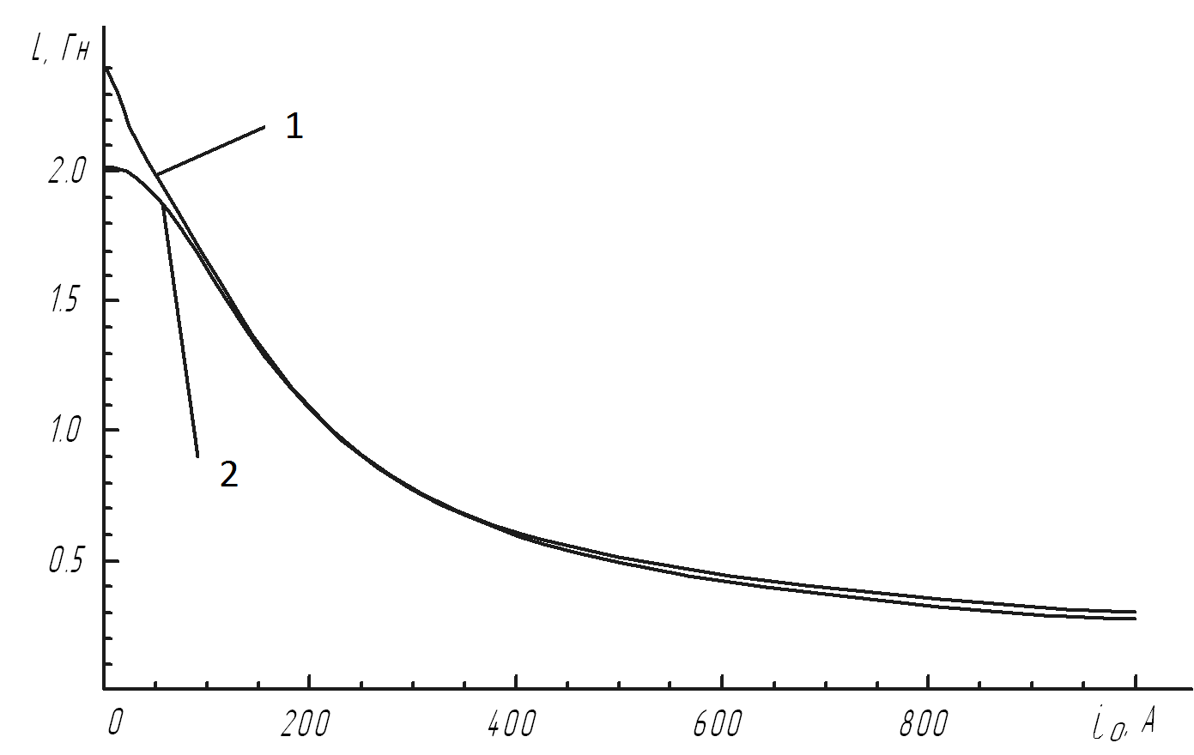
Рис. 2. – Зависимость L = L(i₀) для обмотки с бесконечным сердечником и цилиндрической магнитной оболочкой при радиусе круговой ленты r₀ = 0,5 и числе витков обмотки w = 200 (1 – с оболочкой, 2 – без оболочки)
Заключение
Рассматриваемая модель обмотки силового трансформатора позволяет учитывать влияние КПТ на режим его работы. Сравнение полученных зависимостей индуктивностей обмоток от тока намагничивания для модели с учетом и без учета бака показало, что наибольшие отличия, порядка 20%, наблюдаются при значениях тока намагничивания меньше 100 А. При значениях тока намагничивания выше 100 А отличия в характеристиках L(i₀) не значительны, что объясняется насыщением цилиндрической магнитной оболочки и уменьшением её магнитной проницаемости. Поэтому при моделировании процессов насыщения в присутствии квазипостоянных токов бак силового трансформатора необходимо учитывать только при токах намагничивания величиной меньше 100 А.
Литература
- Вахнина, В.В., Черненко, А.Н., Кузнецов, В.А. Влияние геоиндуцированных токов на насыщение магнитной системы силовых трансформаторов // Вектор науки Тольяттинского государственного университета. - 2012. - №3(21). - С. 65-66.
- Вахнина, В.В., Кретов, Д.А. Определение допустимых уровней геоиндуцированных токов для обеспечения работоспособности силовых трансформаторов при геомагнитных бурях // Интернет-журнал «НАУКОВЕДЕНИЕ». - 2012. - №3. URL: naukovedenie.ru/sbornik12/12-93.pdf.
- Бадамс, А.М., Сомов, В.А., Шмидт, А.О. Трансформаторы и стабилизаторы, регулируемые подмагничиванием шунтов. - М.: Госэнергоатомиздат, 1959. – 159 с.
- Дружинин, В.В. Магнитные свойства электротехнической стали. - М.: Энергия, 1974. – 240 с.
- Пановский, В., Филипс, М. Классическая электродинамика. - М.: Физматизд, 1963. – 432 с.
- Зихерман, М.Х., Кузьмин, Г.П., Лейтес, Л.В. Магнитная характеристика электротехнической стали при сильном насыщении // Электротехническая промышленность. Аппараты высокого напряжения, трансформаторы, силовые конденсаторы. – 1972.- №7(16). – С.3-5.
- Лейтес, Л.В. Электромагнитные расчёты трансформаторов и реакторов. - М.: Энергия, 1981. - 392 с.
- Розенблат, М.А. Магнитные элементы автоматики и вычислительной техники. - М.: Наука, 1974. - 768 с.
- Aubin, J., 1992. Effect of geomagnetically induced currents of power transformers. Electra, 141: pp. 24 – 33.
- Lahtinen, M. and J. Elovaara, 2002. GIC occurrences and GIC tests for 400 kV system transformer. IEEE Transactions on Power Delivery, 17: pp. 555-561.
- Кралин А.А., Охотников М.Н. Моделирование режимов параллельной работы трехфазных распределительных трансформаторов // Инженерный вестник Дона, 2014, №4 URL: ivdon.ru/ru/magazine/archive/N4y2014/2602.
- Папков Б.В. Основа безопасности государства – электроэнергетика // Инженерный вестник Дона, 2013, №4 URL: ivdon.ru/ru/magazine/archive/n4y2013/2023.
References
- Vakhnina, V.V., Chernenko, A.N., Kuznetsov, V.A. Vliyaniye geo indutsirovannykh tokov na nasyshcheniye magnitnoy sistemy silovykh transformatorov [Influence of geo induced currents at saturation magnetic system of power transformers]. Vektor nauki of Togliatti State University. 2012. №3(21). pp. 65-66.
- Vakhnina, V.V., Kretov, D.A. Opredeleniye dopustimykh urovney geo indutsirovannykh tokov dlya obespecheniya rabotosposobnosti silovykh transformatorov pri geomagnitnykh buryakh [Definition of admissible levels of the geoinduced currents for ensuring operability of power transformers at geomagnetic storms]. Internet - zhurnal « NAUKOVEDENIYE». 2012. №3. URL: naukovedenie.ru/sbornik12/12-93.pdf
- Badams, A.M. , Somov , V.A. , Shmidt , A.A. Transformatory i stabilizatory, reguliruyemyye podmagnichivaniyem shuntov (Rus) [Transformers and stabilizers, adjustable magnetization shunts.]. M.: Gosenergoatomizdat , 1959. pp. 159 .
- Druzhinin, V.V. Magnitnyye svoystva elektrotekhnicheskoy stali (Rus) [The magnetic properties of electrical steel]. M .: Energiya, 1974. pp. 240
- Panovskiy, V., Filips, M. Klassicheskaya elektrodinamika (Rus) [Classical lectrodynamics]. M.: FizmatIzd 1963 g. 432 p.
- Zikherman, M.H., Kuz'min, G.P., Leytes, L.V. Magnitnaya kharakteristika elektrotekhnicheskoy stali pri sil'nom nasyshchenii (Rus). Elektrotekhnicheskaya promyshlennost'. Apparaty vysokogo napryazheniya, transformatory, silovyye kondensatory. 1972. №7 (16). pp. 3-5.
- Leytes, L.V. Elektromagnitnyye raschoty transformatorov i reaktorov (Rus) [The electromagnetic calculations of transformers and reactors]. M.: Energiya, 1981. pp. 392
- Rozenblat, M.A. Magnitnyye elementy avtomatiki i vychislitel'noy tekhniki (Rus) [Magnetic elements of automation and computer technology]. M.: Nauka, 1974. pp.768.
- Aubin, J., 1992. Effect of geomagnetically induced currents of power transformers. Electra, 141: pp. 24 – 33.
- Lahtinen, M. and J. Elovaara, 2002. GIC occurrences and GIC tests for 400 kV system transformer. IEEE Transactions on Power Delivery, 17: pp. 555-561.
- Kralin A.A., Okhotnikov M.N. Inženernyj vestnik Dona (Rus), 2014, №4 URL: ivdon.ru/ru/magazine/archive/N4y2014/2602.
- Papkov B.V. Inženernyj vestnik Dona (Rus), 2013, №4 URL: ivdon.ru/ru/magazine/archive/n4y2013/2023.

